Taller Uas
Andres Sebastian Urrego

1. Tipos de UAS

1.1 Según su configuración aerodinámica
- Multirrotor: aeronaves con varios rotores (típicamente 4, 6 u 8) que giran a distintas velocidades para controlar altitud y dirección. Son los más comunes por su estabilidad, capacidad de vuelo estacionario (hover) y facilidad de pilotaje.
- Ala fija: similares a un avión convencional, con alas que generan sustentación mediante el desplazamiento hacia adelante. Ofrecen mayor autonomía y cobertura de área, pero requieren pista o lanzamiento y no pueden volar estacionarios.
- Ala rotatoria (helicóptero): un único rotor principal de mayor tamaño, con mayor eficiencia energética que un multirrotor y capacidad de carga superior, aunque mecánicamente más complejo.
- Híbridos VTOL: combinan despegue y aterrizaje vertical (como un multirrotor) con vuelo horizontal eficiente (como un ala fija), ideales para mapeo de grandes extensiones sin necesidad de pista.
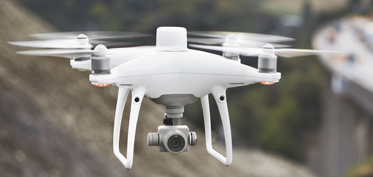

1.2 Según su tamaño, peso y alcance
- Nano/Micro UAS: menos de 250 g-2 kg; uso recreativo o de interiores, alcance de pocos metros a un par de kilómetros.
- Mini UAS: entre 2 y 25 kg; uso fotográfico, cartográfico o de inspección, alcance de hasta 10 km.
- Tácticos: entre 25 y 150 kg; empleados en vigilancia civil o militar de media distancia.
- MALE (Medium Altitude Long Endurance): gran autonomía (hasta 24-30 horas) y altitudes de hasta 9.000 m; uso militar y de vigilancia estratégica.
- HALE (High Altitude Long Endurance): operan por encima de los 15.000 m con autonomías superiores a 30 horas; usados en investigación atmosférica y defensa.
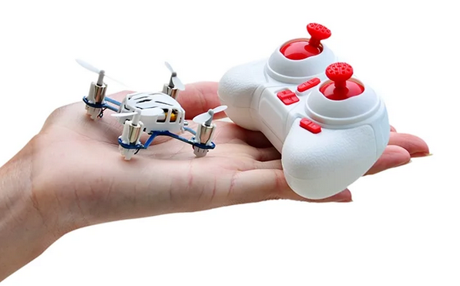

1.3 Según su uso
- Recreativos: orientados al público general y aficionados a la fotografía o el vuelo FPV.
- Comerciales/profesionales: empleados en producción audiovisual, agricultura de precisión, topografía, inspección industrial y logística.
- Gubernamentales y de seguridad: usados por entidades públicas para monitoreo ambiental, gestión de desastres y control del territorio.
- Militares y de defensa: diseñados para reconocimiento, vigilancia y, en algunos casos, operaciones ofensivas.
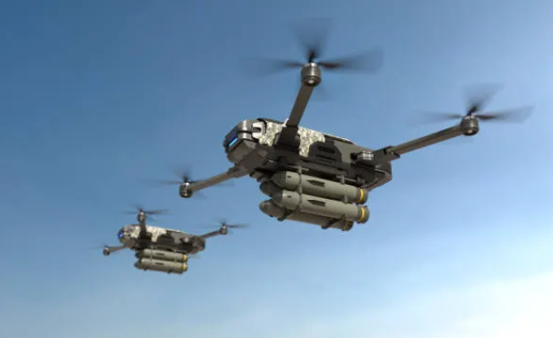

2) Cuadro comparativo de drones por gama, calidad y costo

Gama | Ejemplos representativos | Rango de costo aprox. | Calidad / Sensores | Autonomía típica | Público / Uso
Entrada / Básica | DJI Mini 4K, Potensic A20, Ryze Tello | $150.000 - $800.000 COP | Cámara 720p-1080p, sin gimbal o gimbal de 1 eje, GPS limitado o ausente | 8-15 min | Recreativo, primeros vuelos, niños/aficionados
Media / Intermedia | DJI Mini 4 Pro, DJI Air 3, Autel Nano+ | $2.500.000 - $6.500.000 COP | Cámara 4K con gimbal de 3 ejes, sensores de obstáculos, GPS/GNSS dual | 30-45 min | Fotografía y video aficionado avanzado, creadores de contenido
Alta / Profesional | DJI Mavic 3 Pro, DJI Inspire 3, Autel EVO II Pro | $8.000.000 - $30.000.000 COP | Sensor tipo 4/3 o superior, video 5.4K-8K, RAW, doble/triple cámara | 35-50 min | Producción audiovisual, cine, inspecciones profesionales
Premium / Industrial | DJI Matrice 350 RTK, DJI Agras, senseFly eBee | $40.000.000 COP en adelante | Carga útil intercambiable (LiDAR, multiespectral, térmica), RTK/PPK, certificación industrial | 40-55 min (o combustible en ala fija) | Agricultura de precisión, topografía, energía, minería, defensa

3) Partes de un dron
Independientemente de su gama, la mayoría de los drones multirrotor comparten un conjunto común de componentes esenciales para el vuelo, la estabilización y la captura de datos:
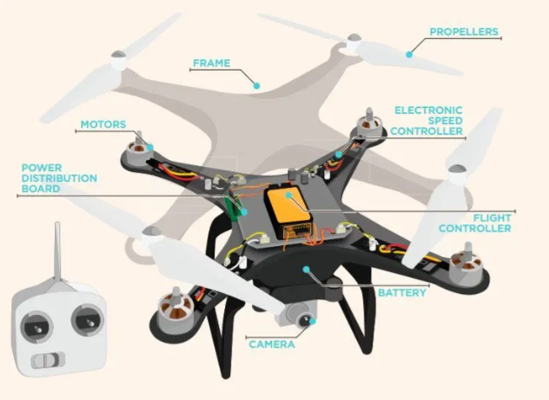

4.1) Categorias
Según la normativa aeronáutica, las operaciones con drones se clasifican de acuerdo con el alcance visual que mantiene el piloto respecto a la aeronave:
Modalidad | Descripción | Observaciones
VLOS (Visual Line of Sight) | El piloto mantiene contacto visual directo y permanente con el dron durante todo el vuelo, sin ayuda de instrumentos. | Es la modalidad más común y la exigida por defecto en la normativa de aviación civil para operadores recreativos y la mayoría de los comerciales.
EVLOS (Extended VLOS) | El piloto se apoya en un observador visual (o en varios) ubicados en distintos puntos para extender el alcance más allá de su propia visión. | Requiere coordinación entre el piloto y el/los observadores mediante radio u otro medio de comunicación en tiempo real.
BVLOS (Beyond VLOS) | El dron vuela más allá del alcance visual del piloto, apoyándose en cámaras FPV, telemetría, radares y sistemas de detección y evasión (detect-and-avoid). | Exige autorizaciones especiales de la autoridad aeronáutica; se usa en inspección de líneas eléctricas, entrega de paquetes y agricultura extensiva.

4.2) Metraje de operaciones
Más allá de la modalidad de vuelo, los drones se emplean para distintos tipos de captura o metraje según la finalidad del proyecto:

Tipo de metraje | Descripción y uso
Fotografía aérea | Captura de imágenes fijas desde perspectivas elevadas, usada en bienes raíces, eventos, publicidad y periodismo.
Video estándar | Grabación continua en movimiento (paneos, travellings, órbitas) para producciones audiovisuales, documentales y cine.
Timelapse / Hyperlapse | Secuencia de fotos tomadas a intervalos regulares y compiladas en video acelerado, o video en movimiento con desplazamiento del dron entre tomas.
Panorámica / 360° | Captura de múltiples tomas que se combinan para generar imágenes panorámicas o esféricas de gran campo de visión.
Ortomosaico / Mapeo (Mapping) | Serie de fotografías cenitales con solape que se procesan mediante fotogrametría para generar mapas y planos georreferenciados.
Modelado 3D / Nube de puntos | Vuelos con múltiples ángulos alrededor de un objeto o terreno para reconstruir modelos tridimensionales mediante fotogrametría o LiDAR.
Termografía / Inspección térmica | Uso de cámaras de infrarrojos para detectar variaciones de temperatura, aplicado en inspección de paneles solares, líneas eléctricas y edificaciones.
FPV / Vuelo acrobático | Grabación en primera persona con drones ágiles, usada en carreras, cine de acción y contenido inmersivo de alta velocidad.
Vigilancia y monitoreo | Grabación continua o programada con fines de seguridad, control de fronteras, gestión de emergencias o monitoreo ambiental.

